Introducción:
Comezando con Java.
Elementos básicos.
Práctica: 6
Unidade Didáctica 1
Programación.
Nome e Apelidos
1ºDAW
CIFP Rodolfo Ucha Piñeiro
Debian (versión 10.6.0-amd64)

- Índice
A ENTREGAR... 3
Elementos básicos de java. 3

A ENTREGAR...
Este documento incluíndo: unha imaxe ou varias por exercicio onde se vexa o código completo e o resultado da súa execución (a imaxe debe incluír a venta de edición e a de output do Netbeans.)
LEMBRA!! Todas as imaxes, para que puntúen deben:
- Incluír o teu nome de usuario. Se respetas os nomes dos programas xa irá aí.
- Amosar un código que execute sen erros.

Elementos básicos de java.
Empregando o IDE Netbeans realiza os seguintes exercicios en Java.
- Crea un proxecto en Java denominado UsoVariablesTeuuser, que amose por consola os valores que se indican a continuación:
  - 65
  - 2000
  - 300000
  - 5·10³⁰
  - 3.3·10²⁰⁰
Debes empregar as variables co formato mínimo que permitan almacenar o valor.
Ademais, crea unha variable tipo carácter e asígnalle o primeiro valor. Amosa por consola o valor.

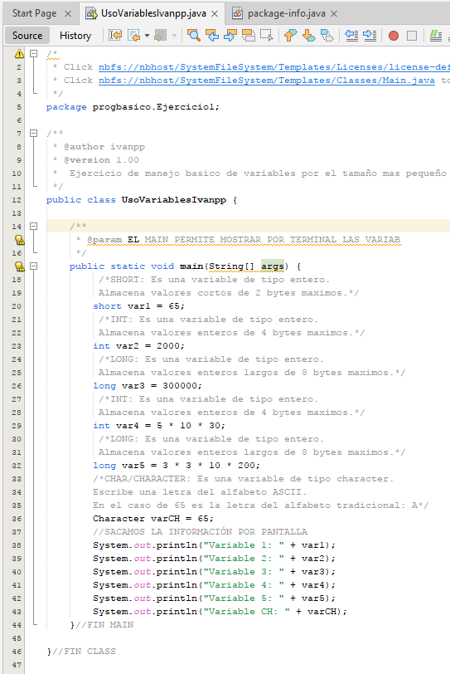
- Crea un proxecto en Java denominado UsoVariables2Teuuser, que amose por consola os valores que se indican a continuación:
  - Se un empregado está casado ou non.
  - Valor máximo non modificable: 999999.
  - Día da semana
  - Día do ano.
  - Sexo: con dous valores posibles 'V' ou 'M'
  - Milisegundos transcorridos desde o 01/01/1970 ata os nosos días.
  - Almacenar o total dunha factura
  - Poboación mundial do planeta terra.
Debes empregar as variables co formato mínimo que permitan almacenar o valor.

- Realiza as seguintes modificacións no programa anterior:
  - Engade comentarios javadoc, entre outros:
    - Nome de clase, descrición e autor
    - Comentario para a clase main e para cada unha das chaves de peche
  - Utiliza o operador de asignación para inicializar as variables aos valores que se indican nas mensaxes.
  - Utiliza a secuencia de escape correspondente para xerar un tabulador ao principio de cada liña salvo da primeira
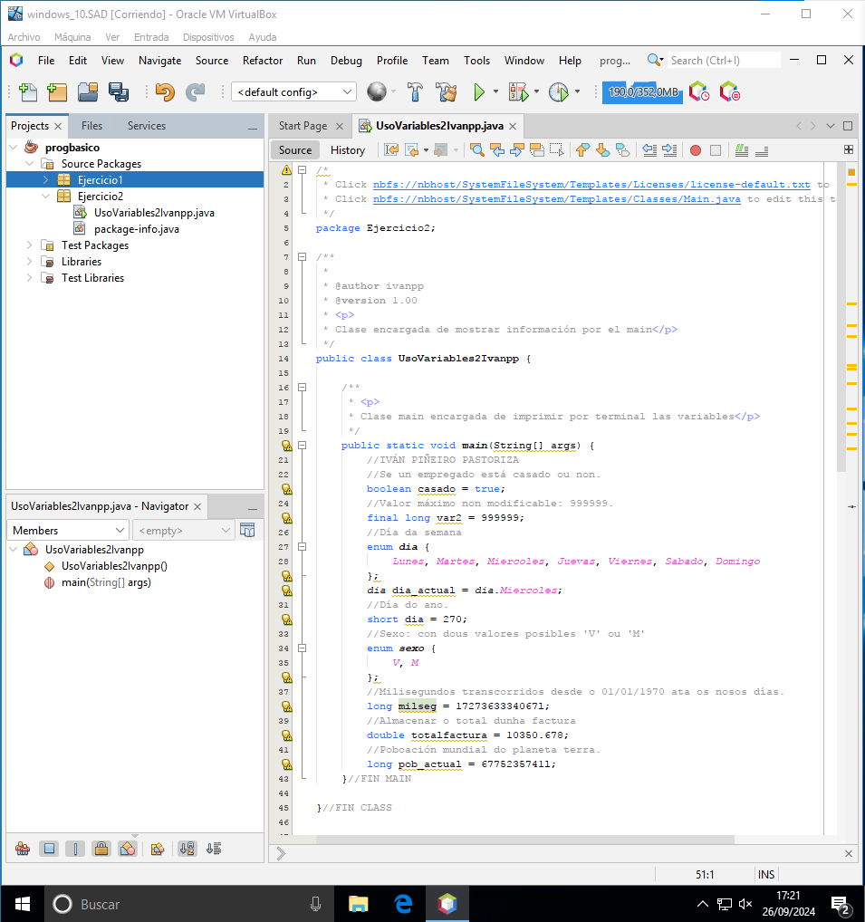
- Mostrar o seguinte resultado:
    - Usando só a orde println:
----- EXERCICIO DE VARIABLES E TIPOS DE DATOS -----
O valor da variable casado é true
O valor da variable MAXIMO é 999999
O valor da variable diasem é 1
O valor da variable diaanual é 300
O valor da variable miliseg é 1298332800000
O valor da variable totalfactura é 10350.678
O valor da variable poblacion é 6775235741
O valor do variable sexo é M
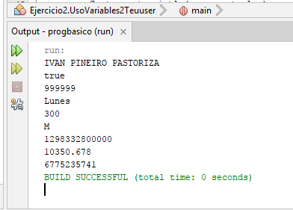
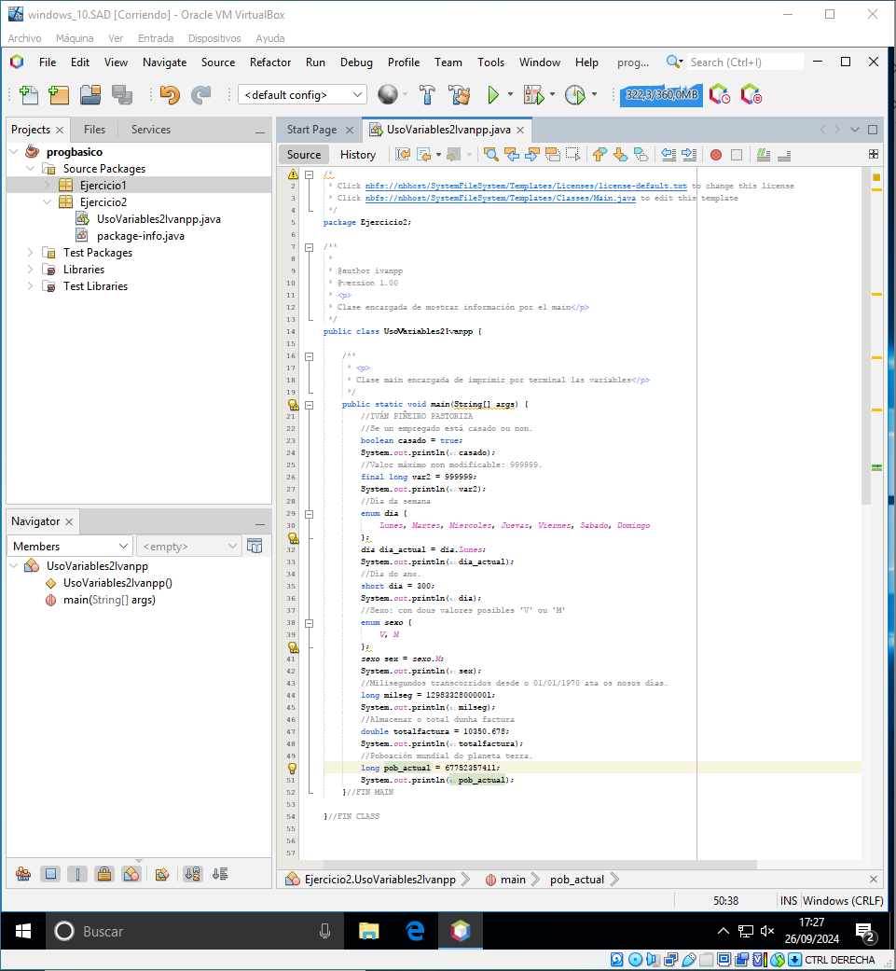
    - Usando só a orde printf:
----- EXERCICIO DE VARIABLES E TIPOS DE DATOS -----
O valor da variable casado é true
O valor da variable MAXIMO é 999999
O valor da variable diasem é 1
O valor da variable diaanual é 300
O valor da variable miliseg é 1298332800000
O valor da variable totalfactura é 10350,677734
O valor da variable totalfactura en notación científica é 1.035068E+04
O valor da variable poblacion é 6775235741
O valor do variable sexo é M

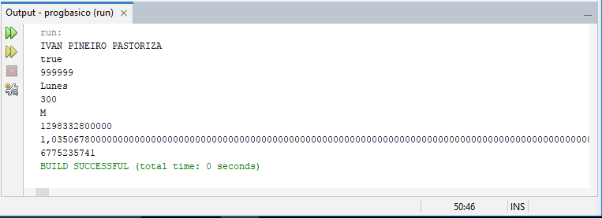
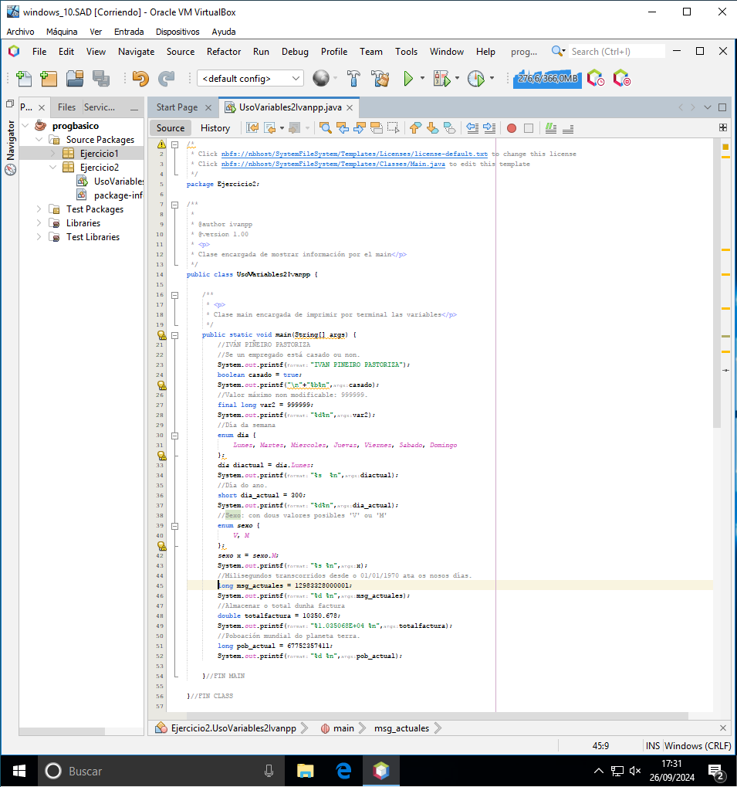
- Crea un proxecto en Java denominado SumaDecimaisTeuuser, que amose por pantalla o resultado de sumar dous números en coma flotante introducidos por teclado.
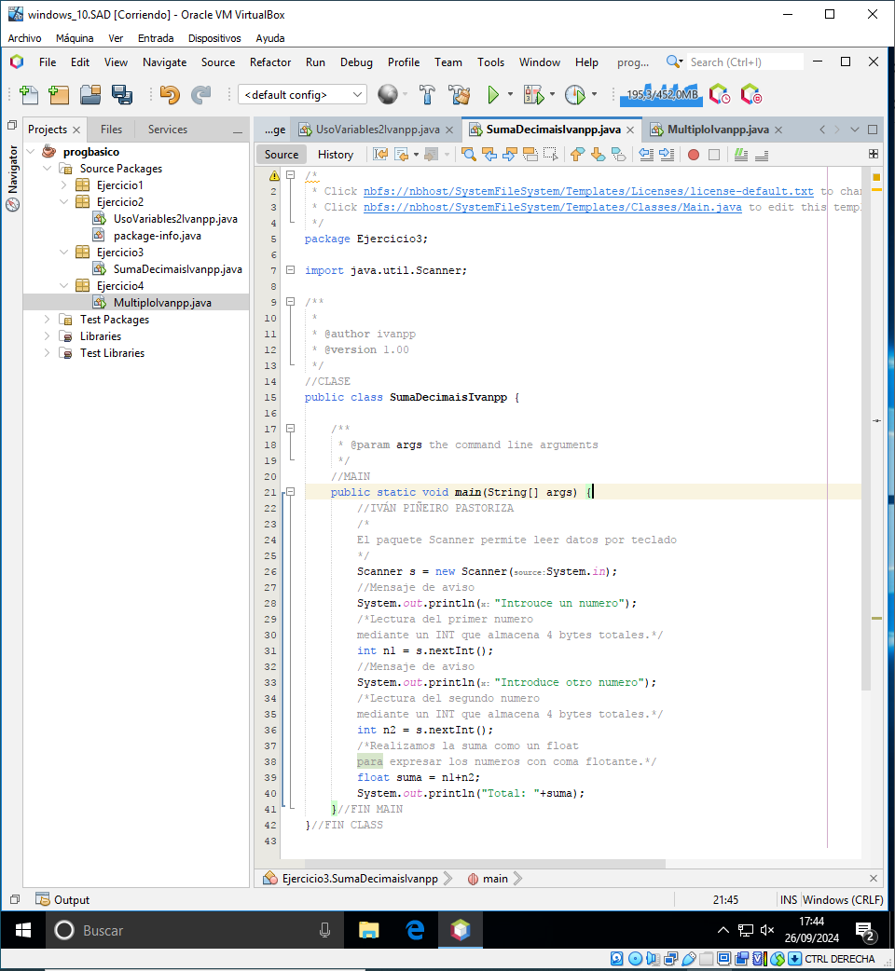
Para a lectura de datos por teclado debes empregar a clase Scanner.
- Deseña un programa Java denominado MultiploTeuuser que pida dous números por teclado, determine se o primeiro é múltiplo do segundo e mostre o resultado. Repite o exercicio empregando o operador condicional (?:).
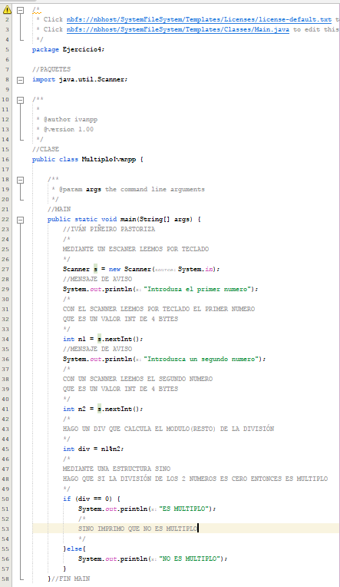
Con el operador ?

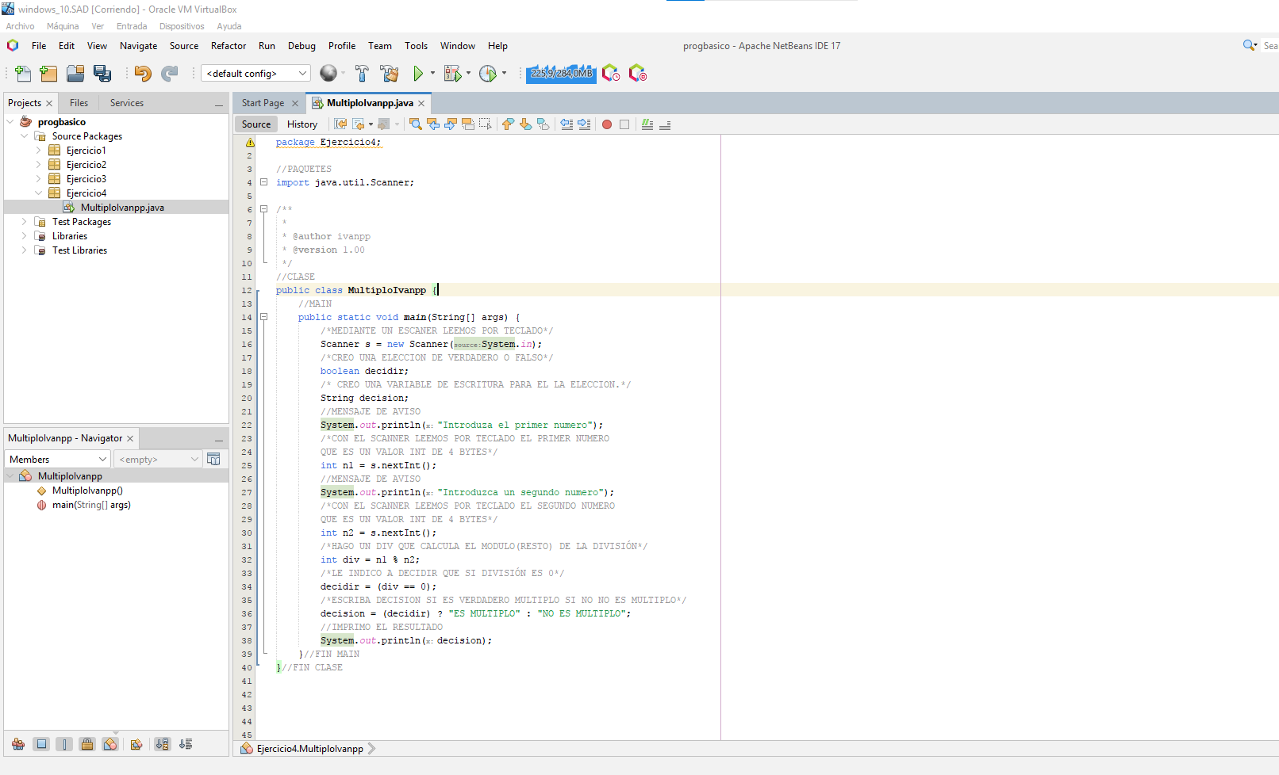

- Deseña un programa Java denominado EnumeradoTeuuser que cre un tipo enumerado para os meses do ano. O programa debe realizar as seguintes operacións:
  - Crear unha variable m do tipo enumerado e asignarlle o mes de marzo.
  - Mostrar por pantalla o seu valor.
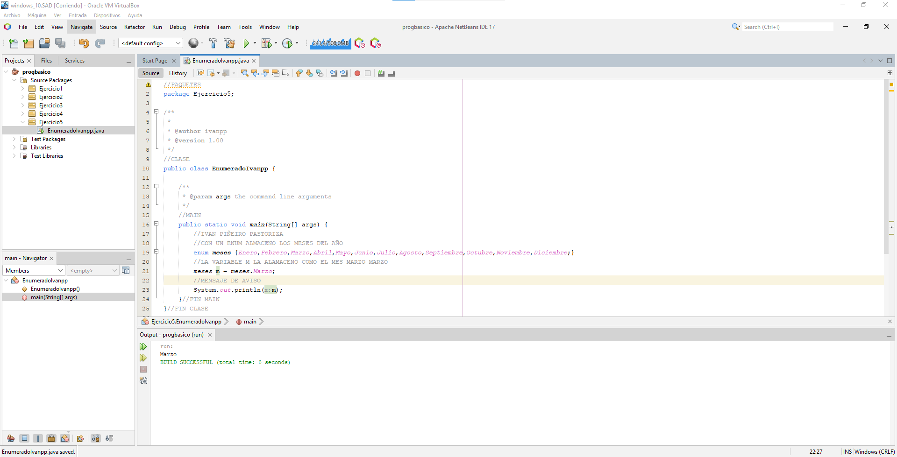
- Deseña un programa Java denominado Ecuacion1gTeuuser para resolver unha ecuación de primeiro grao cunha incógnita (x), supoñendo que os coeficientes da ecuación (C1 e C2) introdúcense desde teclado. C1x + C2 = 0
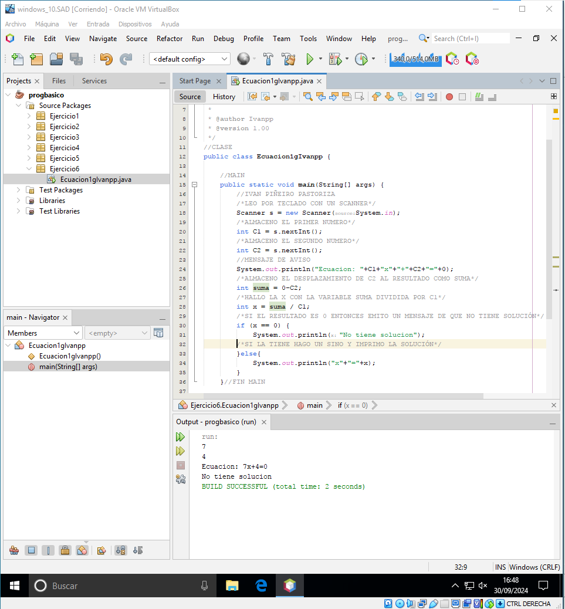
- Deseña un programa Java denominado CalculosTeuuser calcule a suma, resta, multiplicación e división de dous números introducidos por teclado. Incorpora tamén as funcións que permitan realizar a potencia dun número e a raíz cadrada do outro.
Exemplo de saída do programa para x=9, e=3:
Introducir primeiro numero: 9
Introducir segundo numero: 3
x = 9.0 e = 3.0
x + e = 12.0
x - e = 6.0
x * e = 27.0
x / e = 3.0
x ^ 2 = 81.0√
x = 3.0
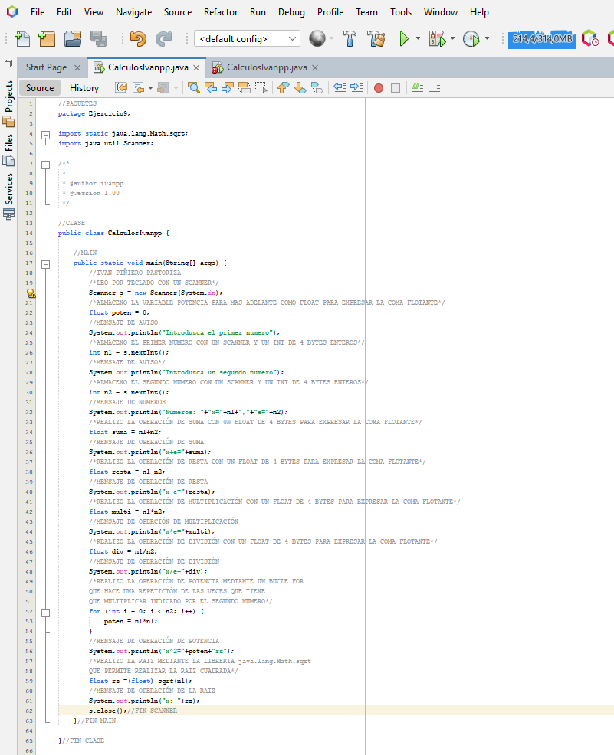
- Deseña un programa Java denominado CalculosTeuuser que solicite un número de 5 díxitos do teclado, separe o número nos seus díxitos individuais e móstreos por pantalla. Por exemplo, se o número é 53123 que mostre: 5 3 1 2 3
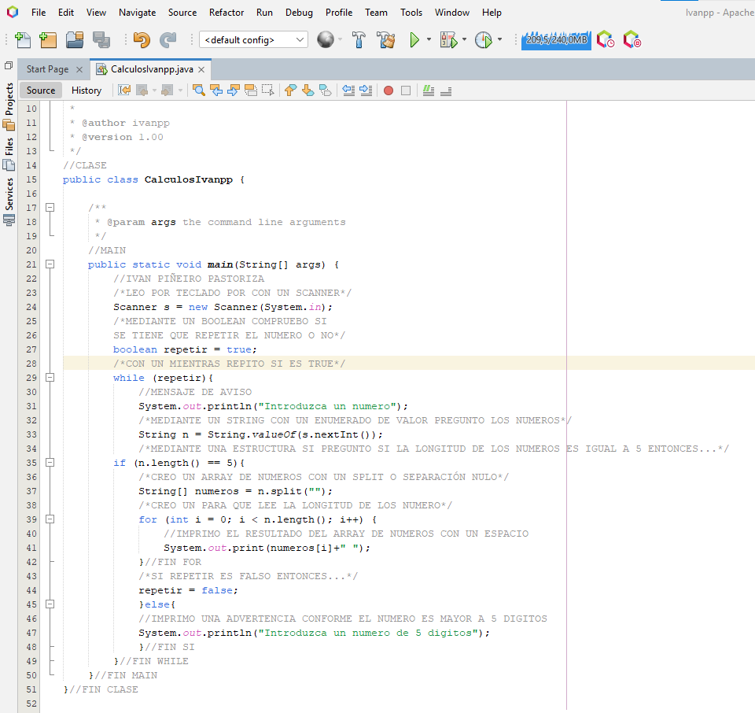

- Deseña un programa Java denominado CalculosTeuuser para ler as lonxitudes dos lados dun triangulo (L1, L2, L3) e calcular a área do mesmo dacordo coa seguinte fórmula:
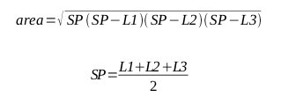

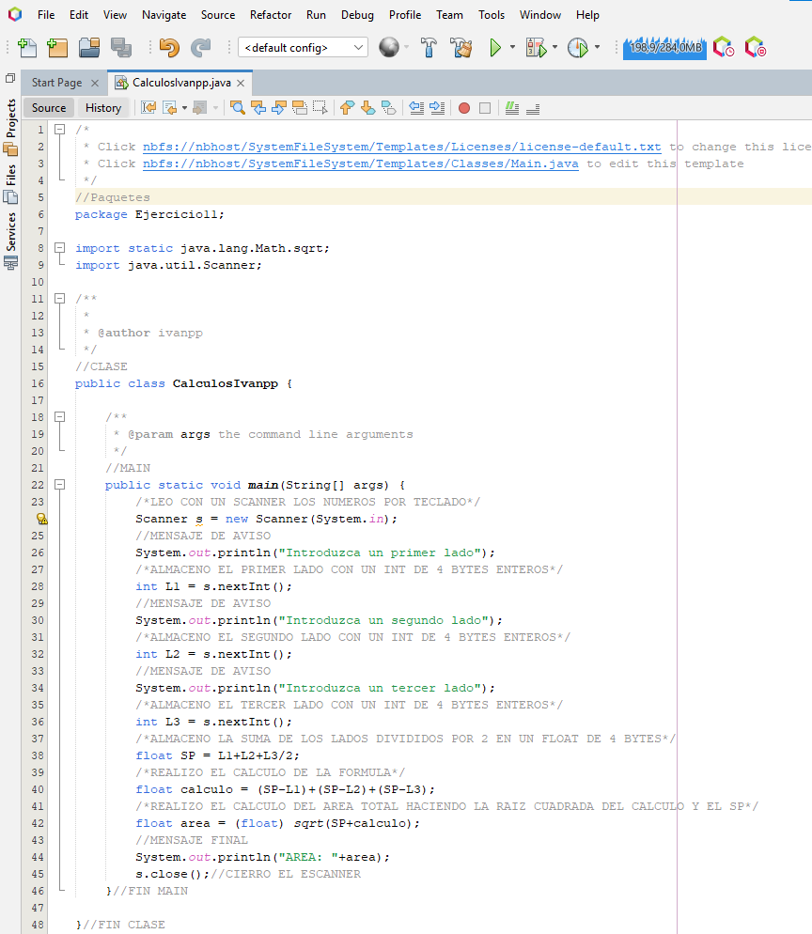

- Deseña un programa Java denominado Calculos2Teuuser que realice as seguintes operacións, na orde que se mostran. Indícase a variable e o tipo de dato que recibe o valor ou resultado da operación indicada:

Tipo  Variable | Var. | Valor / Operación
float | x | 4.5
float | y | 3.0
int | i | 2
int | j | i * x
double | dx | 2.0
double | dz | dx * y
byte | bx | 5
byte | by | 2
byte | bz | bx - by
byte | bx | -128
byte | by | 1
byte | bz | bx – by (resultado tipo byte)
byte | bz | bx – by (resultado tipo int)
short | sx | 5
short | sy | 2
short | sz | sx - sy
short | sx | 32767
short | sy | 1
short | sz | sx + sy
char | cx | \u000F
char | cy | \u0001
int | z | cx – cy
int | z | cx – 1
char | cx | \uFFFF
int | z | cx
short | sx | cx
short | sx | -32768
char | cx | sx
int | z | sx
short | sx | -1
char | cx | sx
int | z | cx
O resultado do programa debe ser o seguinte:
------- Conversións entre enteiros e coma flotante -------
Producto de int por float: j= i*x = 9
Producto de float por double: dz=dx * y = 6.0
------- Operacións con byte -------
byte: 5 - 2 = 3
byte -128 - 1 = 127
(int)(-128 - 1) = -129
------- Operacións con short -------
short: 10 - 1 = 3
short 32767 + 1 = -32768
------- Operacións con char -------
char: - = 14
char(0x000F) - 1 = 14
(int)( ) = 65535
(short)( ) = -1
-32768 short-char-int = 32768
-1 short-char-int = 65535
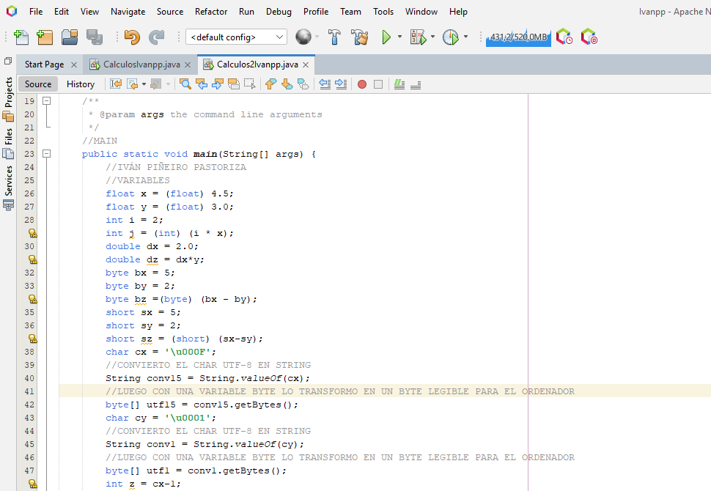
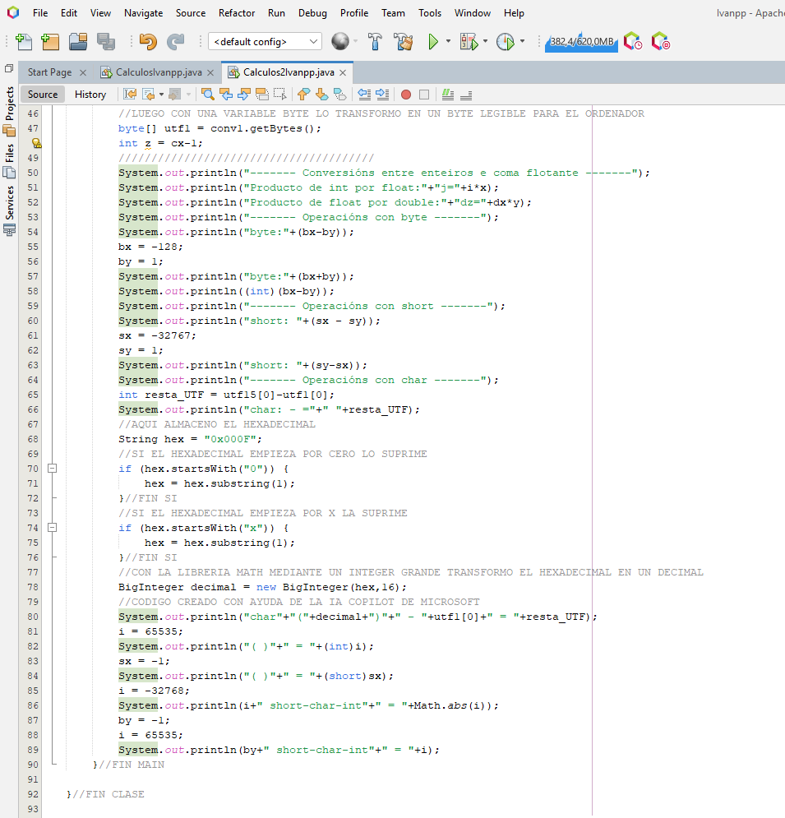
- Copia o seguinte código no IDE e:
  - Resolve os erros do mesmo.
  - Indenta o código e documenta.
  - Ademais de entregar a imaxe co codigo correxido e a súa execución (Output), explica tamén os erros atopados.
/
operadoresaritmeticos.java
Programa que muestra el uso de los operadores aritméticos
/
public class operadoresaritmeticos {
public static main(String[] args)
short x = 7;
int y = 5;
float f1 = 13.5;
float f2 = 8f;
System.out.println("El valor de x es ", x, " y el valor de y es ", y);12. System.out.println("El resultado de x + y es " + (x + y));
System.out.println("El resultado de x - y es " + (x - y));
System.out.printf("\n%s%s\n","División entera:","x / y = ",(x/y));
System.out.println("Resto de la división entera: x % y = " + (x % y));
System.out.printf("El valor de f1 es %f y el de f2 es %f\n",f1,f2);
System.out.println("El resultado de f1 / f2 es " + (f1 / f2))
}

